Page 238. Exercice 35. Erreurs ?
Les triangles représentés ci-dessous à main levée sont-ils constructibles ? Justifie chacune de tes réponses par un calcul.
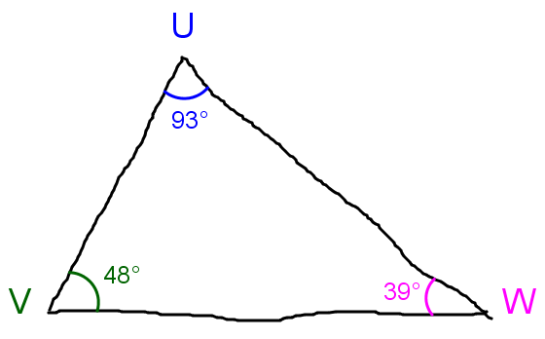
Figure 1

☐ Oui
☐ Non
Justifie :
$$Tapez une équation ici.$$
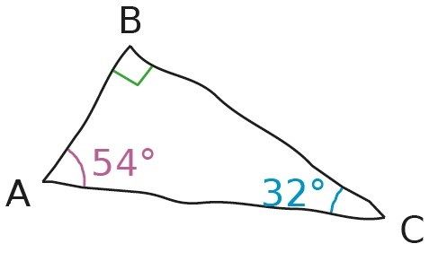
Figure 2

☐ Oui
☐ Non
Justifie :
$$Tapez une équation ici.$$

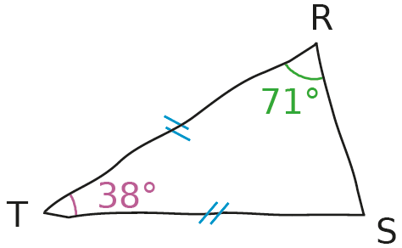
Figure 3

☐ Oui
☐ Non
Justifie :
$$Tapez une équation ici.$$

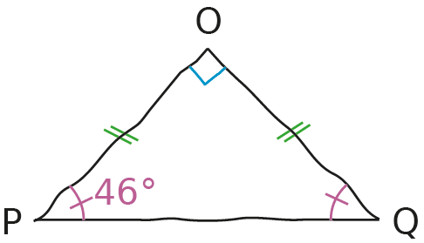
Figure 4

☐ Oui
☐ Non
Justifie :
$$Tapez une équation ici.$$

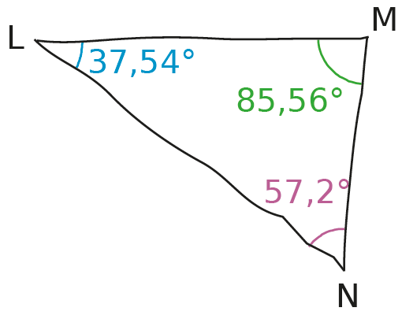
Figure 5
☐ Oui
☐ Non
Justifie :
$$Tapez une équation ici.$$

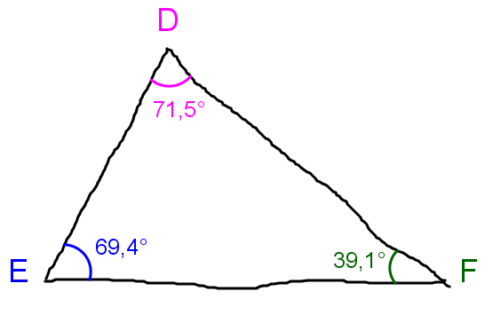
Figure 6

☐ Oui
☐ Non
Justifie :
$$Tapez une équation ici.$$

